МУНИЦИПАЛЬНОЕ АВТОНОМНОЕ УЧРЕЖДЕНИЕ ДОПОЛНИТЕЛЬНОГО ОБРАЗОВАНИЯ
«РАКИТЯНСКИЙ ДОМ ДЕТСКОГО ТВОРЧЕСТВА»

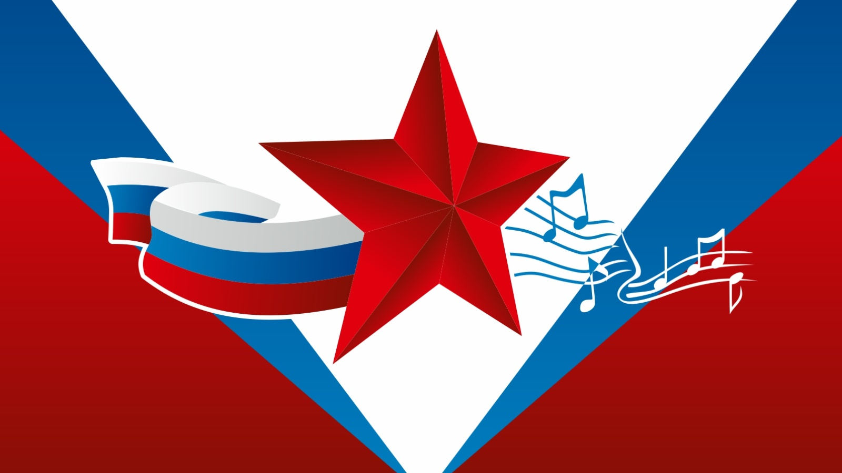

Сценарий
муниципального этапа областного конкурса вокалистов военно-патриотической песни среди юнармейцев

Составитель: Кулиш Валентина Николаевна,
педагог-организатор МАУ ДО «Ракитянский
Дом детского творчества»

2024 год

Сценарий
муниципального этапа областного конкурса вокалистов военно-патриотической песни среди юнармейцев

Дата проведения: _________
Начало __________
Место проведения: __________

Голос за кадром

Россия, ты священная держава,
Благословляя, веря и любя,
Мы за тебя – по долгу и по праву,
И по любви – мы бьемся за тебя.
За то, чтоб смолк повсюду рев орудий,
Чтоб хлеб и соль стояли на столе,
За то, чтоб просто радовались люди
На снова отвоеванной земле!!!

Песня: «Служить России»
Фанфары

Выход ведущего

Ведущий: Добрый день, дорогие друзья! Мы рады приветствовать Вас на конкурсе военно-патриотической песни среди юнармейцев.
Ведущий: Цель: патриотическое воспитание детей и подростков, сохранение и развитие лучших отечественных традиций эстрадного, народного пения.
Ведущий: Сегодня в муниципальном этапе областного конкурса военно-патриотической песни среди юнармейцев принимают участие обучающиеся образовательных учреждений района, участники военно – патриотического движения «ЮНАРМИЯ в возрасте от 14 до 17 лет.
Конкурс проводится по следующим номинациям:
- солист (эстрадное пение);
- солист (народное пение);
Ведущий: Право торжественно открыть Конкурс военно – патриотической песни среди юнармейцев и поприветствовать конкурсантов предоставляется директору муниципального автономного учреждения дополнительного образования «Ракитянский Дом детского творчества» _____________
и Руководителю Центра духовно-нравственного и патриотического воспитания «Русский мир», начальнику штаба местного отделения Всероссийского детско-юношеского военно - патриотического общественного движения «ЮНАРМИЯ» _______________________________
(приветственное слово)
Ведущий: Спасибо, просим Вас занять место среди членов жюри конкурса.
Ведущий: На конкурс военно-патриотической песни среди юнармейцев заявлено ____ участников из _______ образовательных учреждений района.
Тематика конкурса:
- «Россия – жизнь моя» (песни о Родине, России, родном крае).
- «Песня, опаленная войной» (песни, написанные в годы Великой Отечественной войны).
- «Всё, что было не со мной, помню» (песни о войне, написанные в мирное время).
Ведущий: Фестиваль оценивает жюри, в составе:

- ____________________________________________________________
- ____________________________________________________________
- …..

Ведущий: Военно – патриотическая песня…Песни военных лет…. Сколько их, прекрасных и незабываемых. И есть в них все: горечь отступлений в первые месяцы войны и радость возвращения к своим, рассказы о боевых подвигах моряков и пехотинцев, летчиков, и танкистов. И если бы сейчас послушать все лучшее, что создали поэты и композиторы в те годы, это была бы музыкальная антология истории Великой Отечественной войны.

Ведущий: Конкурсную программу открывают участники в номинации «Солист эстрадное пение».

Ведущий: На сцену приглашается
- ________________________________________________________
- Слова и музыка Григория Крапивского «Это просто война»

Ведущий: Родина. С чего она начинается? Где заканчивается? Или у нее вообще нет ни границ, ни пределов? Может, она жива в нас всегда, до тех пор, пока живы мы, где бы ни были, далеко ли, близко ли от дома родного? Родина – это душа наша.

Ведущий: Встречайте следующего участника нашего фестиваля –

__________________________________________________________
- Музыка Л. Афанасьева Слова И. Шаферана: Песня «Гляжу в озера синие»

Ведущий: На сцену приглашается
_____________________________________________________________
- Слова и музыка В.Бирюковой «Россия»

Ведущий: Продолжает наш фестиваль

- _____________________________________________________________
- Слова Т.Иванова, музыка А.Грозного: Песня «Мой брат десантник»

Ведущий: Быстро крутится колесо истории, но почему - то хочется оглянуться назад, еще раз в прошлое. Вспомним, друзья, «Катюшу». Песня о любви, которая укрепляла веру в победу, вселяя бодрость, помогая солдатам выполнять свой долг. Именем Катюши народ ласково окрестил грозное оружие наводящее ужас на врага. Это были реактивные гвардейские минометы

Ведущий: Слова Михаил Исаковского, музыка Матвей Блантера, песня «Катюша». Исполняет _____________________________________________

Ведущий: Сегодня мы опять вспоминаем войну. Но не для того, чтобы ненавидеть, кто принес на нашу землю смерть и страдания, а чтобы помнить всегда тех, кто сделал все, чтобы мы живущие сейчас, могли смеяться и плакать, радоваться и огорчаться, учиться, работать – да просто жить.

Ведущий: Слова и музыка О.Газманова «Течет река бессмертного полка»
Исполняет ___________________________________________________

Ведущий: Встречайте следующего участника фестиваля - конкурса
________________________________________________________________
- Наталья и Виталий Осошник, песня «А закаты алые»

Ведущий: Наше поколение знает об ужасах Великой Отечественной Войны из книг, фильмов, а кому повезло, из рассказов прадедов и дедов. Но картины войны врезались в нашу память строками стихотворений, куплетами песен, документальными фотографиями. Мы будем помнить об этой войне всегда. И когда - нибудь ваши дети услышат от вас «Давным – давно была война..».

Ведущий: Музыка Р. Зонова, сл. Изместьева «Обелиск»
Поет _______________________________________________________

Ведущий: А как ни вспомнить матерей войны?
Сколько горя им выпало в годы атак,
Когда не было весточек с фронта,
Но зажав беспокойное сердце в кулак
Они жили с той болью достойно.
Не дай Бог этой участи ныне живущим,
Не дай Бог раз последний увидеть сынов,
Что ушли рано утром за край горизонта
В дымку вечную синих снегов.
Ведущий:
- Музыка А.Ермолова, слова Ю Чичева «Баллада о солдатской матери». Поет ______________________________________________

Ведущий: Есть события, над которыми время не властно и чем дальше уходят в прошлое годы, тем яснее становится их величие. К таким событиям относится Великая Отечественная война. Всё меньше остается в живых тех, кто сражался за нашу Родину. Сегодня мы – дети, внуки, правнуки, ветеранов ВОВ низко кланяемся им за мужество и стойкость, терпение и милосердие, за беспредельную любовь к Отчизне и горячую веру в Победу.

Ведущий: На сцену приглашается

_____________________________________________________________
Слова Н. Мазанова, музыка Н. Мухамеджановой «Главный праздник»

Ведущий: На сцену приглашается ____________________________________

Слова и музыка Григорий Кропивский «Это просто война»

Ведущий: Закончилась война, но эхом каждый год отзывается ее история. И что осталось нам в наследство от наших прадедов и дедов добывших для нас мир и светлое будущее. В наследство нам они оставили любящее сердце к Родине и раздольные родные песни, которые являются душой народа и земли.

Песня «ЛЕНИНГРАДКИ» сопровождается хроникой блокады Ленинграда

Ведущий: Вот и закончили свои выступления участники конкурса военно- патриотической песни среди юнармейцев. Для подведения итогов конкурса объявляется не большой перерыв.
(просмотр мультфильма)

Ведущий: Уважаемые участники! Подходит к своему логическому завершению наш конкурс военно-патриотической песни. И сегодня мы через песенное творчество смогли увидеть прочувствовать и понять то, что пережили наши отцы и деды в непростое военное время, и нашему поколению не хотелось пережить это в реальной жизни. Мы голосуем за мир на земле!
Ведущий: Подведены итоги, и для объявления результатов слово предоставляется ___________________________________________________

Ведущий: Дорогие друзья! Поздравляем победителей и призеров конкурса! Искренняя благодарность всем, кто принял участие в конкурсе. Желаем вам счастья и добра, а главное – мира! До новых встреч!!!

